ATIVIDADE LINGUAGEM DE PROGRAMAÇÃO
TI44 – MATHEUS SATIRO DE OLIVEIRA

É fácil de aprender?
Sim, Uma das principais razões para a popularidade de Python entre iniciantes é sua sintaxe limpa e legível. Ao contrário de muitas outras linguagens, Python não exige o uso de ponto e vírgula para terminar cada linha, e suas estruturas de código são claras e fáceis de entender. Por exemplo, um simples programa para imprimir “Olá, Mundo!” em Python é escrito da seguinte forma:
print (“Olá, Mundo!“)

Esta simplicidade permite que os iniciantes se concentrem em aprender conceitos de programação sem se perder em detalhes sintáticos complexos.

Mercado, salário, quantidade, quais empresas?

MERCADO:
- Desenvolvimento Web: Muitos desenvolvedores Python se especializam em criar e manter sites e aplicações web. Frameworks como Django e Flask são amplamente utilizados para esses fins.
- Automação de Tarefas: Python é excelente para automação, permitindo que desenvolvedores escrevam scripts para automatizar processos repetitivos.
- Análise de Dados: Python é uma escolha popular para análise de dados e machine learning, utilizando bibliotecas como Pandas, NumPy e Scikit-Learn.
- Desenvolvimento de Software: Python é usado para desenvolver aplicativos de software de diversos tipos, desde aplicativos de desktop até soluções empresariais.
- Teste de Software: Desenvolvedores Python também criam scripts de teste para garantir a qualidade do software.

SALÁRIO:
- Desenvolvedor Júnior: Profissionais iniciantes, com até 2 anos de experiência, podem esperar salário desenvolvedor python que variam entre R$4.000 e R$6.000 por mês.
- Desenvolvedor Pleno: Desenvolvedores com 2 a 5 anos de experiência geralmente ganham entre R$6.000 e R$9.000 por mês.
- Desenvolvedor Sênior: Profissionais experientes, com mais de 5 anos de experiência, podem ter salário de um desenvolvedor python que variam de R$9.000 a R$12.000 ou mais por mês.

EMPRESAS:
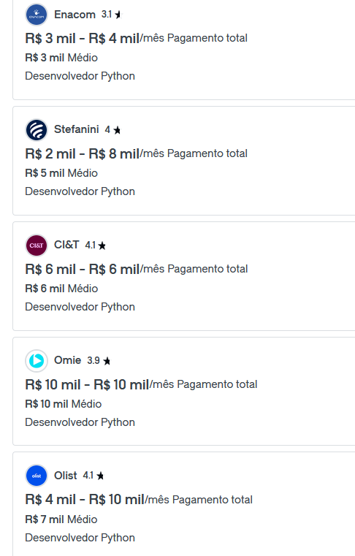

COMUNIDADE, EXEMPLOS, DOCUMENTAÇÃO BOA?
Python possui uma vasta comunidade de desenvolvedores e uma abundância de recursos educacionais. Existem inúmeros tutoriais, fóruns, e cursos online gratuitos que facilitam o aprendizado. A comunidade ativa também significa que os iniciantes podem encontrar facilmente ajuda e suporte para resolver problemas e esclarecer dúvidas.
Python não é apenas fácil de aprender; também é extremamente versátil. A linguagem é usada em diversas áreas como desenvolvimento web, ciência de dados, inteligência artificial, automação de tarefas, e muito mais. Esta ampla aplicabilidade permite que os iniciantes experimentem diferentes campos da programação com uma única linguagem, aumentando suas oportunidades de carreira.

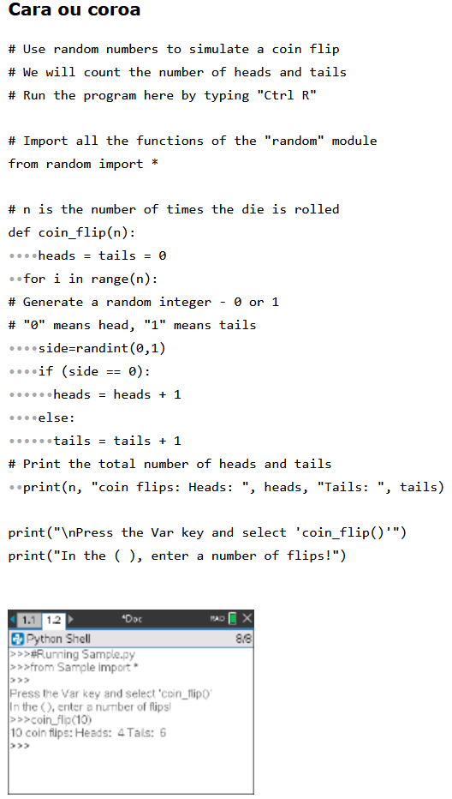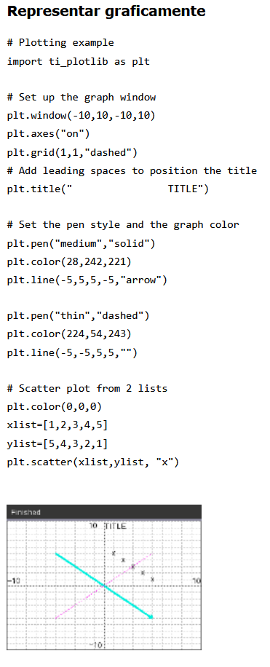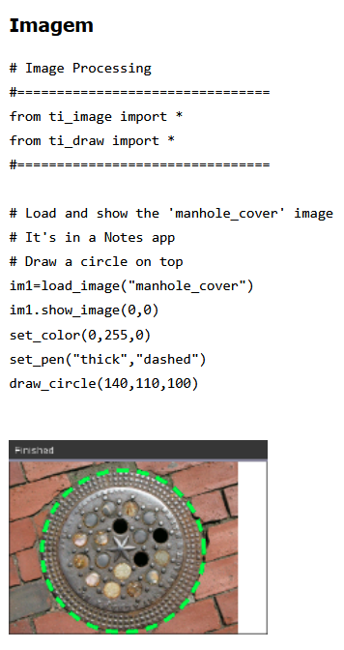

QUAIS PARADIGMAS EXISTEM? BIBLIOTECAS, FRAMEWORKS, O QUE PODE SER FEITO?

A grande biblioteca padrão ^{do} Python é comumente citada como um de seus maiores pontos fortes. Para aplicativos voltados para a Internet, muitos formatos e protocolos padrão, como MIME e HTTP, são suportados. A linguagem inclui módulos para criar interfaces gráficas de usuário, conectar-se a bancos de dados relacionais, gerar números pseudo-aleatórios, aritmética com decimais de precisão arbitrária,^{[114]} manipulando expressões regulares e testes de unidade.
Algumas partes da biblioteca padrão são cobertas por especificações, por exemplo, a implementação do Web Server Gateway Interface (WSGI) wsgirefsegue PEP 333^{[119]} – mas a maioria das partes é especificada por seu código, documentação interna e suítes de teste. No entanto, como a maioria da biblioteca padrão é um código Python multiplataforma, apenas alguns módulos devem ser alterados ou reescritos para implementações de variantes.
A partir de 13 de março de 2025, o Python Package Index (PyPI), o repositório oficial de software Python de terceiros, contém mais de 614.339^{[120]} pacotes.

Outra vantagem de Python é a disponibilidade de bibliotecas e frameworks robustos que facilitam a implementação de projetos complexos. Bibliotecas como NumPy, Pandas, e Matplotlib são amplamente utilizadas em ciência de dados, enquanto Django e Flask são populares para desenvolvimento web. Estas ferramentas permitem que iniciantes realizem tarefas avançadas sem a necessidade de escrever muito código do zero.

Todas as implementações alternativas têm semântica pelo menos ligeiramente diferente. Por exemplo, uma alternativa pode incluir dicionários não ordenados, em contraste com outras versões atuais do Python. Como outro exemplo no ecossistema Python maior, o PyPy não suporta a API completa do C Python.
Criar um executável com Python geralmente é feito agrupando um interpretador Python inteiro no executável, o que faz com que os tamanhos binários sejam maciços para pequenos programas,^{[137] ]}ainda existem implementações que são capazes de compilar verdadeiramente Python. Implementações alternativas incluem o seguinte:
- O PyPy é um interpretador mais rápido e compatível do Python 2.7 e 3.10^{.[ 138][139]} O compilador just-in-time do PyPy muitas vezes melhora significativamente a velocidade em relação ao CPython, mas o PyPy não suporta algumas bibliotecas escritas em C^{.[ 140]} O PyPy oferece suporte para a arquitetura de conjunto de instruções RISC-V.
- O Codon é uma implementação com um compilador de antecedência (AOT), que compila uma linguagem semelhante ao Python de tipo estático cuja "sintaxe e semântica são quase idênticas às Python's, há algumas diferenças ^{notáveis"[141}] Por exemplo, o Codon usa números inteiros de máquinas de 64 bits para velocidade, não arbitrariamente como acontece com o Python; Os desenvolvedores do Codon afirmam que os speedups sobre o CPython geralmente estão na ordem de dez O Codon compila para o código de máquina (via LLVM) e suporta multithreading nativo^{.[ 142]} O Codon também pode compilar para módulos de extensão Python que podem ser importados e usados a partir de Python.
- MicroPython e CircuitPython são variantes Python 3 que são otimizadas para microcontroladores, incluindo o Lego Mindstorms EV3^{.[ 143]}
- Pyston é uma variante do tempo de execução do Python que usa compilação just-in-time para acelerar a execução de programas Python^{. 144]}
- O Cinder é um fork orientado para o desempenho do CPython 3.8 que apresenta uma série de otimizações, incluindo o bytecode inline caching, avaliação ansiosa de corotinas, um método-at-time JIT e um compilador de bytecode ^{experimental. 145]}
- A ]]linguagem de computação embarcada Snek^{146[147]"} é inspirada em Python, mas não é Python. É possível escrever programas Snek que são executados sob um sistema Python completo, mas a maioria dos programas Python não será executada sob Snek."^{[ 149]} Snek é compatível com microcontroladores AVR de 8 bits, como o Arduino baseado em ATmega 328P, bem como microcontroladores maiores que são compatíveis com MicroPython. Snek é uma linguagem imperativa que (ao contrário do Python) omite a programação orientada a objetos. O Snek suporta apenas um tipo de dados numérico, que possui precisão única de 32 bits (se assemelhando a números JavaScript, embora menores).

